项目服务技术要求

木制

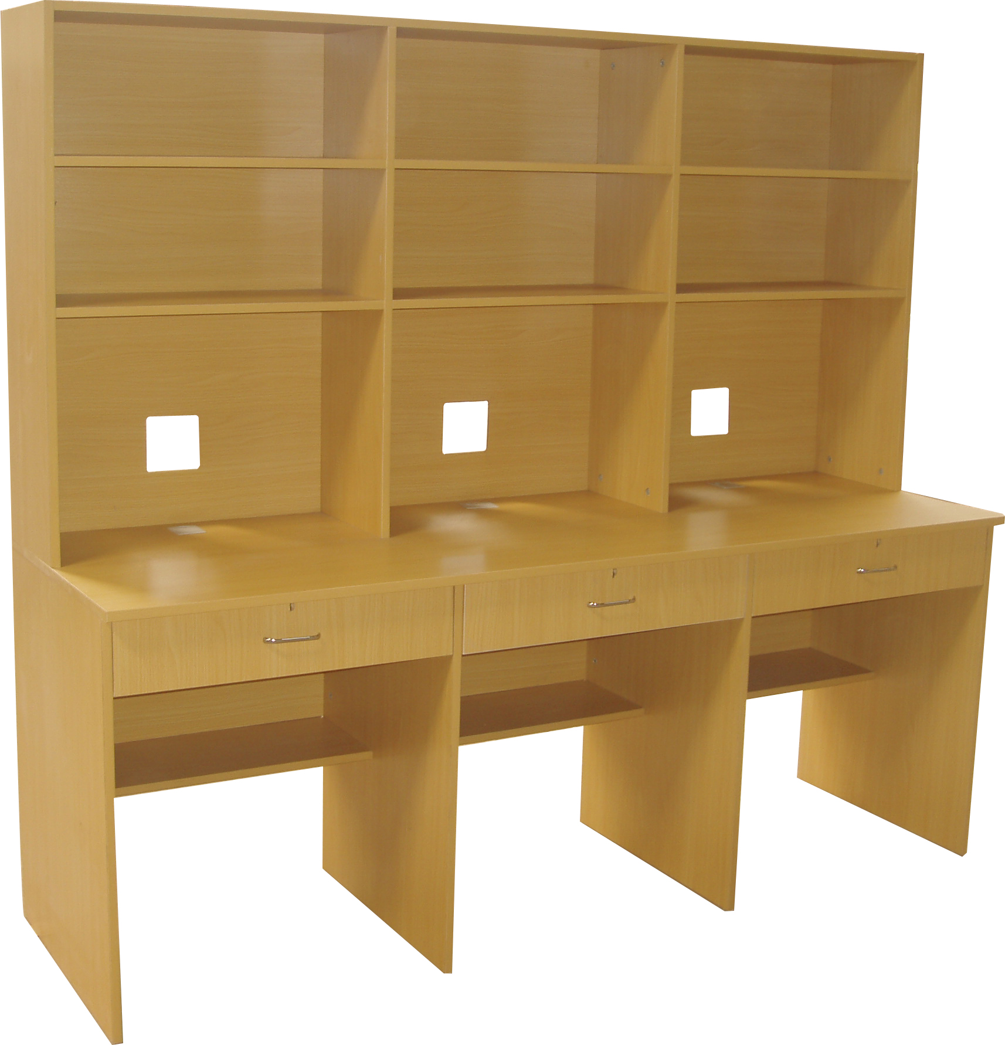

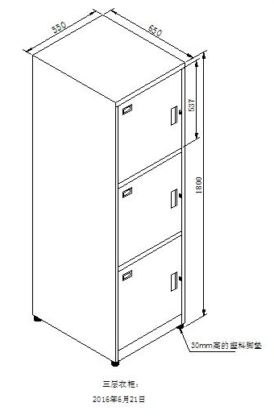

包括两组床、两个衣柜、两个书桌）。
木制学生书桌 | 三人式书桌，规格1900*600*1700mm，桌面上部为书架格式,分三层，下层高430mm，宽280mm，上面两层高均为236mm；板材要求使用滁州华能、凤阳红山、合肥光大三聚氢胺E1及双面哑光饰面板、桔黄色，桌面板厚25mm，其它板面（背板上部分板厚为6mm，用螺丝打眼固定）厚度均为16mm，抽屉下有一撑板,三个插线孔，抽屉锁为明锁，三节轨道。封边条采用PVC材质，厚度不小于1.5mm，颜色和板材表面一致，封边牢固，PVC材质符合国家标准。。

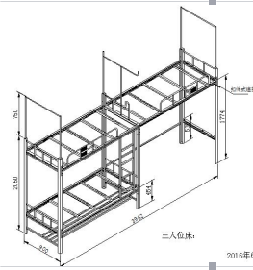

学生组合式公寓的技术参数：
1.1：产品独立安装位尺寸如下：
（1）床架规格：3962*900*2800mm；
（2）床板规格：1940*840*15 mm；
（3）铁梯宽度350 mm;采用落地床梯；
（4）衣柜规格：高1800*宽500*深650mm（三组柜门）；
（5）衣柜板材要求使用滁州华能、凤阳红山、合肥光大三聚氢胺E1及双面哑光饰面板、桔黄色，板材厚18mm。抽屉下方需要设计一张整板，用于支撑抽屉。抽屉轨道为三节无声轨道。每张书桌需配三个五孔插座,由于书桌下端的隔板影响学生使用，所以不做。
（6）鞋架采用20*20*1.2厚方管制作。每床位需带标牌。
1.2：技术要求：
1.2.1铁架床所有钢材均采用国家标准钢，高频焊接,各钢件经除锈、酸洗、磷化等工序,经防锈处理,外层采用阿克苏诺贝尔聚脂环氧粉末喷塑,焊接处无夹渣、气孔、焊瘤、焊丝头咬边飞溅，无脱焊、虚焊及焊穿等现象。床体采用卡式连接，长期使用不会出现松动现象。带伸缩蚊帐杆，最小伸缩度为900mm。环保部件规格：
床立柱 型材62*62*1.5mm
长横梁 型材70*42*1.5mm
短横梁 型材70*42*1.2mm
床挂件 钢板26*26*195*2.0mm
床间横梁 方管30*20*1.2mm
床护栏 圆管Ф19*1.2mm 高度为220mm
档头 圆管Ф19*1.2mm
蚊帐架 圆管Ф16*1.0mm
床梯框架 方管20*40*1.5mm
床梯踏板 钢板46*1.2mm(防滑条纹)保护套
软塑胶所有钢材附带质保书。所有铁件外表采用聚脂环氧粉末静电喷塑工艺装饰（喷塑前经除锈、除油、酸洗和磷化处理），颜色（待定），表面光亮平整、无颗粒渣点、颜色均匀。焊接处采用二氧化碳保护焊接工艺，焊接表面波纹均匀，焊接处无夹渣、气孔、焊瘤，焊丝咬边和飞溅，无脱焊、虚焊和焊空的现象。（具体各部分的尺寸规格如附图1）为保证床体的稳固，要求每个爬梯增加两根与床腿的拉撑：使20*20*1.2mm方管链接。
1.2.2床板由厚度为20mm的七块整料杉木组成，杉木板间距小于1cm。床板下部用四根40×30×880mm横木杆（杉木）把床板固定（用木工螺丝钉）成一个整体。床板放入铁架床后，四个边沿与床边的间隙不得大于5mm。
投标要求：
1、数量：22间，每间内含：三人书桌：2套；床：6人位；三人储物柜：2组。
2、被询价供应商若采用与具体采购需求不一致的参数或内容，应优于或相当于具体采购需求中的标准。
3、报价时应提供有关技术证明资料支持所投产品的主要技术参数，否则询价小组可以否决其投标。
4、本次询价只允许有一个方案，一个报价，多方案、多报价的将不被接受。上述需求如为多包，投标人可针对上述其中的某包或多包进行投标，但每包货物必须报全。
5、供应商缺项、漏项报价的，按无效标处理。供应商询价响应文件中需注明拟提供的货物品牌、型号或规格，否则按无效标处理。
6、如果数字表示的金额和用文字表示的金额不一致时，以文字表示的金额为准；如果单价与数量的乘积和总价不一致，以单价为准；如果各个品目的报价之和与总报价不一致时，以总报价为准；当询价小组认为投标报价单位小数点有明显的错误时，可以要求供应商修正其报价。
7、项目预算：12万元
8、供货日期要求：2016年8月20日之前，完成安装调试工作。
9、售后服务要求：免费上门质保1年；每学期免费上门维修保养服务一次。
10、供应商进行报价前必须与技术人员进行详细的沟通，以了解设备的详细要求及使用方向。技术咨询：江老师：0552- 3150052
11、有效投标商达不到三家，经学院领导批准，采用竞争性谈判。

